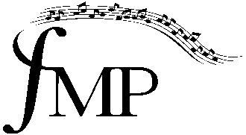
Glazbeno učilište Elly Bašić šk. g. 2025./2026.

Vlaška 87, Zagreb

Republika Hrvatska
OIB: 20392031242

ZAKLJUČCI 4. SJEDNICE ŠKOLSKOG ODBORA
Glazbenog učilišta Elly Bašić u šk. god. 2025./2026., održane putem e-maila 19. do 22.12.2025.

Ad.1. Zapisnik s prošle sjednice jednoglasno je usvojen.
Ad.2. Školski odbor jednoglasno je usvojio prijedlog Financijskog plana (Proračuna) za 2026. i projekcija za 2027. i 2028. godinu.
Ad.3. Školski odbor jednoglasno je donio Plan nabave Glazbenog učilišta Elly Bašić za 2026. godinu.

Zapisničarka: Predsjednica Školskog odbora:
Maja Kordić Maja Petyo Bošnjak, prof. savjetnik

